INDICAÇÃO Nº 4878/2018

Sugere ao Poder Executivo Municipal operação “tapa-buraco” Rua Guaranis no bairro São Francisco, próximo ao nº 720, Jardim Mariana, neste município.

Excelentíssimo Senhor Prefeito Municipal,

Nos termos do Art. 108 do Regimento Interno desta Casa de Leis, dirijo-me a Vossa Excelência para sugerir que, por intermédio do Setor competente, seja executada operação “tapa-buraco” operação “tapa-buraco” Rua Guaranis no bairro São Francisco, próximo ao nº 720, Jardim Mariana,, neste município.
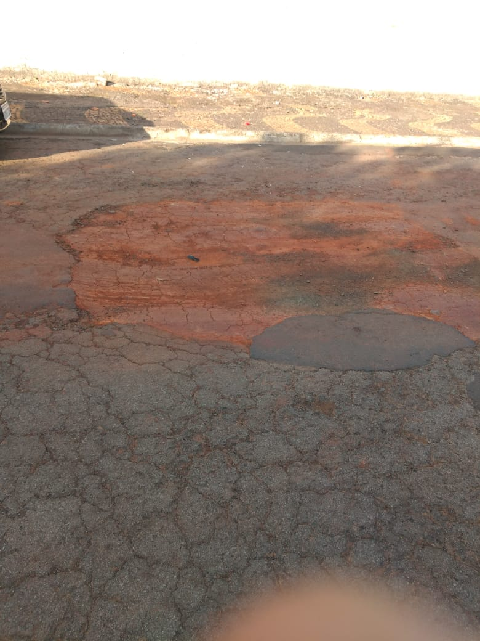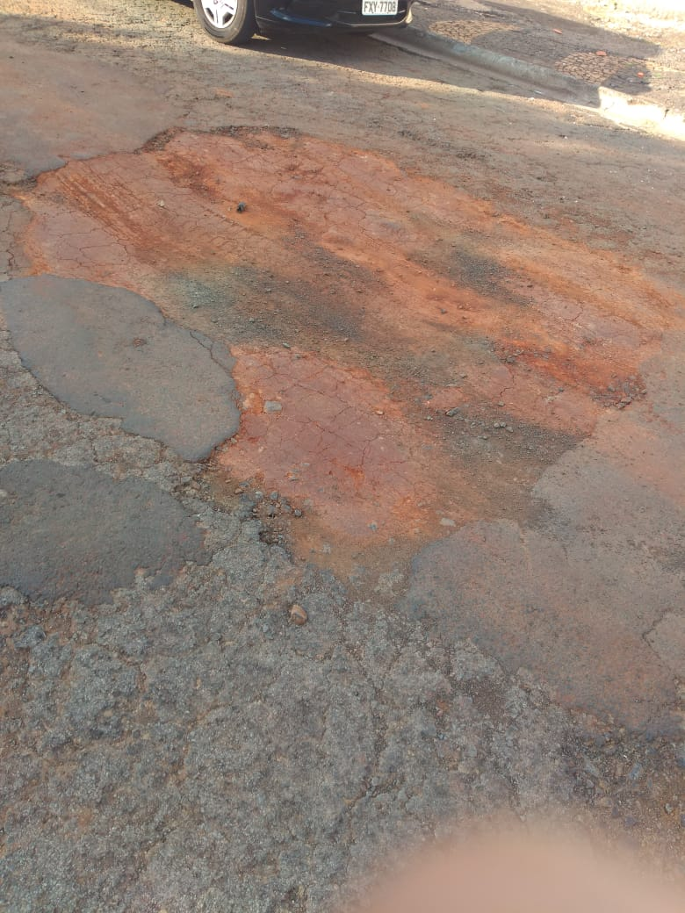
Justificativa:
Este vereador esteve no local a pedido dos moradores da referida rua e pôde constatar o estado de degradação da malha asfáltica da referida via pública, fato este que traz incomodo aos moradores e aos condutores de veículos que trafegam pela via. Pedimos URGÊNCIA ao atendimento desta indicação.

Plenário “Dr. Tancredo Neves”, em 23 de outubro de 2.018.

JESUS VENDEDOR

-Vereador / Vice Presidente-

